Activité 4 : la fécondation en milieu aquatique
Objectif : déterminer comment se déroule la fécondation en milieu aquatique
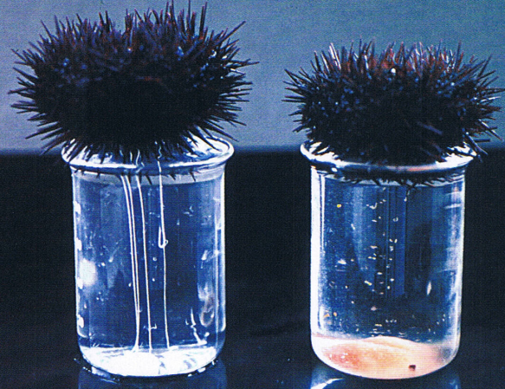
Au moment de la reproduction, les oursins rejettent soit un liquide de couleur blanche, chez le mâle, soit un liquide de couleur orange, chez la femelle.

Si on prélève à l’aide d’une pipette : une goutte de liquide orange et une goutte de liquide blanc et que l’on mélange les liquides. Nous observons ce qui est présenté ci-dessous.

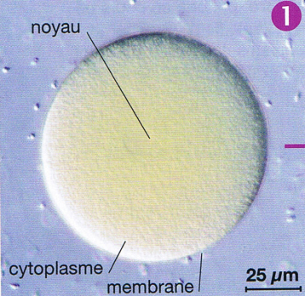 | 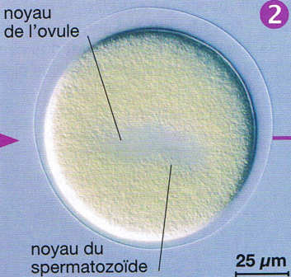 | 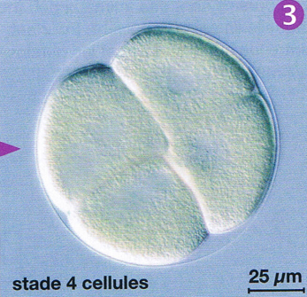
Avant la fécondation, un ovule est entouré de nombreux spermatozoïdes. | Au cours de la fécondation, le noyau d’un spermatozoïde fusionne avec le noyau de l’ovule formant ainsi la cellule œuf. | Après la fécondation, la cellule œuf se divise un grand nombre de fois pour aboutir à un nouvel oursin.
- A quoi correspondent les liquides émis par les oursins ?
……………………………………………………………………………………………………………………………………………………………………………………………………………………………………………………………………………………......
- Que va entraîner le mélange des 2 liquides ?
…………………………………………………………………………………………………………………………………………………………………………………………..
- Où se fait la fécondation chez les oursins ?
…………………………………………………………………………………………………………………………………………………………………………………………

Activité 4 : la fécondation en milieu aquatique
Objectif : déterminer comment se déroule la fécondation en milieu aquatique
Au moment de la reproduction, les oursins rejettent soit un liquide de couleur blanche, chez le mâle, soit un liquide de couleur orange, chez la femelle.

Si on prélève à l’aide d’une pipette : une goutte de liquide orange et une goutte de liquide blanc et que l’on mélange les liquides. Nous observons ce qui est présenté ci-dessous.

 |  | 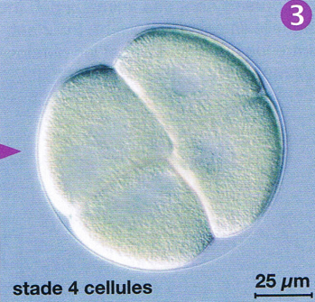
Avant la fécondation, un ovule est entouré de nombreux spermatozoïdes. | Au cours de la fécondation, le noyau d’un spermatozoïde fusionne avec le noyau de l’ovule formant ainsi la cellule œuf. | Après la fécondation, la cellule œuf se divise un grand nombre de fois pour aboutir à un nouvel oursin.
- A quoi correspondent les liquides émis par les oursins ?
………………………………………………………………………………………………………………………………………………………………………………………………………………………………………………………………………………………
- Que va entraîner le mélange des 2 liquides ?
…………………………………………………………………………………………………………………………………………………………………………………………..
- Où se fait la fécondation chez les oursins ?
…………………………………………………………………………………………………………………………………………………………………………………………

